Her gün için
Rable buluşma
Dersleri

№ 3
30 günlük

Hazırlayan:

Stefan Pilts

“Gelin, kahvaltı edin !“
Yuh 21:13; Matta 4:4

Rabbin bilgisinde
büyümek:

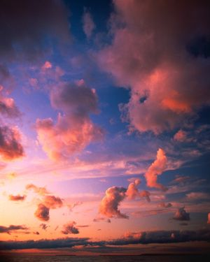

Sakin olun,
bilin ki,
Tanrı benim !

Mezmur 46 :10

"Ya Rab, ne çok eserin var !
Hepsini bilgeçe yaptın,
Yeryüzü yaratıklarınla dolu."
(Mezmur 104:24)
"Çünkü Tanrı'ya ilişkin ne varsa, gözlerin önündedir,
Tanrı hepsini gözlerin önüne sermiştir,
Tanrı'nın görünmeyen nitelikleri – sonsuz gücü ve Tanrılığı –
dünya yaratılalı beri O'nun yaptıklarıyla anlaşılmakta,
açıkça görülmektedir. Bu nedenle özürleri yoktur."
(Romalılar 1: 19+20)
"Her şeyin kaynağığı O'dur,
her şey O'nun aracılığıyla ve O'nun için var oldu.
O'na sonsuza dek yücelik olsun ! Amin . "
(Romalılar 11:36)
"Rabbimiz ve kurtarıcımız İsa Mesih'in lütfunda ve O'nu tanımakta ilerleyin ! "
(1.Petrus 3:18)
1.gün | Mezmur  8:4-5 | İnsan nedir ki ona düşünesin ?
"Seyrederken ellerinin eseri olan gökleri, oraya koyduğun ayı ve yıldızları, soruyorum kendi kendimi: ”İnsan ne ki onu anasın, ya da insanoğlu ne ki, ona ilgi gösteresin “
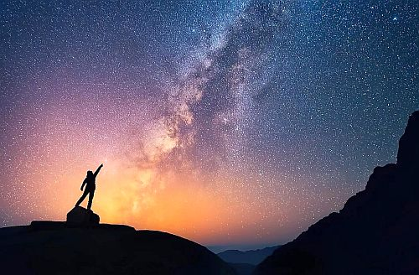
Biliyor muydun ?
- Tanrının büyüklüğü biraz anlamak istersen, ne kadar küçük olduğunu anlamalısın !
- Evrenin (kosmos) ne kadar büyük olduğu bilinmiyor. Astronomlara göre en az 2 trilyon galaksi var 2.000.000.000.000 = 2000 milyar = 2 milyon milyon !!!
- Ve her bir galaksinin içinde milyarca yıldız var... ve her bir yıldız aslında birer güneştir... ve her güneşin etrafında birkaç tane gezegen (planeta) bulunur.
- Bizim galaksinin adı 'Samanyolu'dur. 'Samanyolu'nda yaklaşık 400 milyar 400.000 milyon) yıldız / güneş sistemleri var.
- Bizim gördümüz güneşe bağlı 8 gezegen (planeta), 5 cüce gezegen, 575 ay, 4100 komet ve 800.000 'mini gezegen' var.
- Onların arasında bizim dünyamız küçüklerden biri sayılıyor. Biz güneşten 149,6 Miliyon kilometre uzaklıktayız.
- Bizim dünyada 7 milyar, yani yedi bin miiyon insan yaşıyor.
- Avrupa'da 50 milyondan fazla insanın yaşadığı birkaç devlet var (Rusya, Almanya, Fransa, İtalya, İngilitere, Ukrayna).
- Bulgaristan'da yaklaşık 6 milyon insan yaşıyor.
- Senin kasaban, köyün yada mahallende kaç insan yaşıyor ?
- Senin akrabaların ve senin ailende kaç insan var ?
- Ya sen neredesin ve nesin ki, senin yaratıcın seninle uğraşsın. Fakat O böyle istedi, O seninle ve benimle uğraşmak istiyor !
Düşün ve cevap ver:
1. Mezmur 103:14'e göre ne var ki Rab hatırlıyor, ama biz çabuk unutuyorus ?
2. Eger biraz anladıysan Rab ne kadar büyüktür, o zaman ne yapman lazım ? 1.Petrus 5:6 oku.
2.gün | Mezmur  147 :3-5 | Allahımız ne kadar büyüktür ?
"O kırık kalplileri iyileştirir, yaralarını sarar. Yıldızların sayısını belirler, her birinin adıyla çağırır. Rabbimiz büyük ve çok güçlüdür, sınırsız anlayışı."
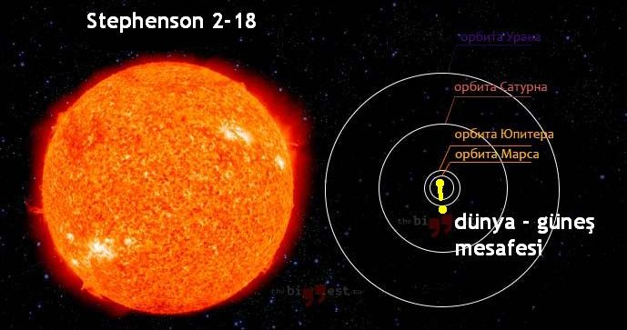
Biliyor muydun ?
- Rabbin büyüklüğü görüyoruz bununla da, ne kadar kendini eğiliyor ve kırılmış kalpleri iyileştiriyor !
- Kosmosta bilinen en büyük yıldız 'Stephenson 2-18'dir. O yıldızın genişliği yaklaşıl 3.000 milyon km'dir. Demek, o kadar büyüktür, dünya güneşten 20 kat daha uzak olsa bile, gene de bu yıldızın içinde (!) dönebilir.
- Çıplak gözlerimizle yaklaşık 2000-3000 kadar yıldız görebiliriz. Küçük bir teleskopla belki 7000 kadar görebiliriz
- Sadece bizim galakside, yani dünyamız oraya bağılı, 400 milyar yıldızlar var. Bugün biliniyor ki, en az 2.000 milyon öyle galaksi var.
- Bu kadar sayılmaz sayıda, bizim güneşten daha hızlı şılayan, yıldızlar olduğu halde, aslında kosmos akıl ermez boş ve karanlıktır.
- En parlak yıldız, bizim güneşimizden 4 milyon kere daha parlak oluyor.
- Bütün yıldızların tam sayesini ve onların adlarını bilen Rab, kırılmış kalbimi iyileştirmek istiyor.
Düşün ve cevap ver:
1. Sence ne sebep var ki, Allah'ı iyi tanımıyoruz ? Mezmur 46:10 oku.
2. Neden Rabbe gerçekten güvenebiliriz ? Yeşaya 40:25-31 oku.
3.gün | Yaratılış 1:1 | Her şey nasıl başladı ?
"Başlangıçta Tanrı göğü ve yeri yarattı"
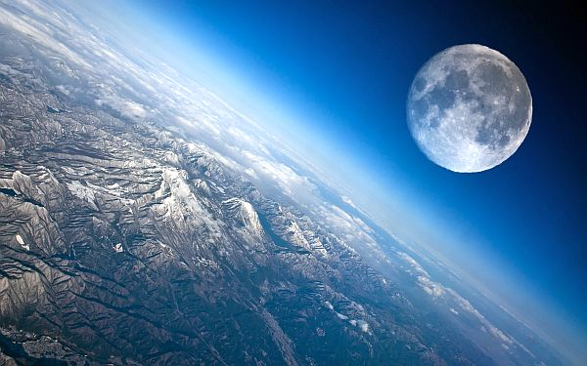
Biliyor muydun ?
- Şimdiye kadar araştırılan uzayda (kosmosta) anlaşıldı ki, ancak bizim dünyada yaşam mümkündür. Neden ?
- Bütün dünyada ortalama sıçaklık 20 derecedir. Güneşe tam gereken uzaklıktadır – 149.6 milyon km. Daha yakın, Planeta Venüs gibi (107 milyon km) olsaydık sıçaklık 480 derece olurdu. Veya Yupiter gibi (777 milyon km) uzak olsaydı soğukluk minus 93 derece olurdu.
- Dünyamız durmadan dönüyor, ama dik durmuyor; hayır dünyamız 23,5 gradus eyik duruyor. Bu böyle olmasaydı, ısınmakta ve soğumakta dengesizlik olurdu ve bu dünyada yaşamak yine mümkün olmayacaktı.
- Bizim dünyamızın etrafında koruyucu atmosfer kabuğu var. Ay'da mesela öyle atmosfer yok ve orada 100% sadece ölü materiya var. Eger bizim koruyucu kabuğu daha ince olsaydı o zaman sayılmaz meteorit bizim dünyamıza düşüp her tarafta korkunç yangınlara sebep olacaktı.
- Bir de ayın çekim gücü olmasaydı, yeryüzündeki su hareketi olmayacaktı. Ay biraz daha yakın olsaydı, her tarafta sular fazla kalkardılar ve çok zarar olurdu.
- Evet Rab olan Allahımız dünyamıza şekil verdi ve onu boşluk üzere astı. Dünyamızı yaşatan Odur. Ne harika bir Allahımız var !
Düşün ve cevap ver:
1. Neden Rabbin yüzü aramalıyız ? - Mezmur 36 :9 oku.
2. Bu gerçekler üzere biz ne yapalım ? - Mezmur 148 oku.
4.gün | Mezmur  1:19-20 | Hiç özürleri yoktur !
"Çünkü Tanrı'ya ilişkin bilinen ne varsa, gözlerin önündedir, Tanrı hepsini gözlerinin önünde serpmiştir. Tanrının görünmeyen nitelikleri – sonsuz gücü ve Tanrılığı – dünya yaratılalı beri O'nun yaptıklarıyla anlaşılmakta, açıkça görülmektedir. Bu nedenle özürleri yoktur"
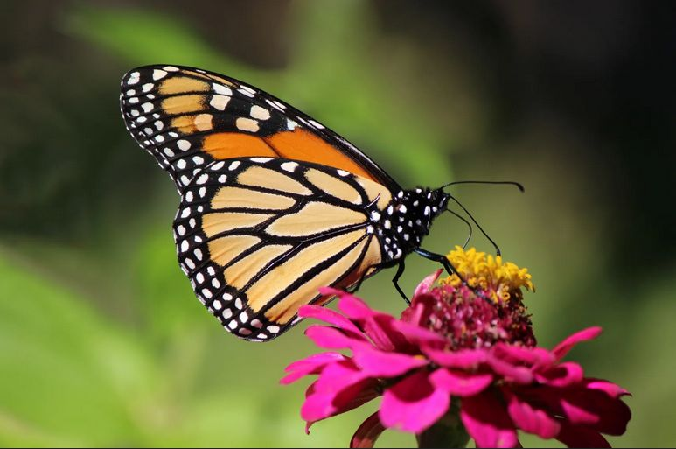
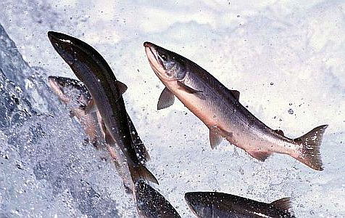
Biliyor muydun ?
- Allah kendini herkese açıkladı. Yaptığı harika işleri bize onun büyüklüğü gösteriyor.
- Som (syomga) balığının şaşılacak yolculuğu için ne düşünüyorsun ? Bu tatlı su balık yıllar boyunca okyanusların tuzlu sularında binlerce kilometre gezdikten sonra yine tam o yere dönüyor, nerede doğdu. Tam olarak hangi ırmakta yaşama kavuştu, o yeri bulup oraya döner, orada döner, yumurtalar ve en sonunda ölür. Ondan sonraki kuşaklar da tam aynı yolculuğu tekrar yapacak.
- Allahın yarattığı harika işlerden başka biri, küçücük, sade bir yaprak ağırlığındaki “kral kelebek” oluyor. Kuşlar onu yemesin diye yumurtalarını zehirli bir çiçeğin üstüme koyuyor. Yumurtalardan çıkan tırtıl, bu çiçeğin nektarını içiyor ve korunuyor. Tırtıldan o güzel kelebek oluşuyor. O, aynı cinsten olan milyonlarca başka kelebeklerle birlikte kış aylar geçirebilmek için, şaşılacak bir yolculuk yapıyor. 5000 km kadar, Kuzey (severna( Amerikadan Meksiko'ya kadar uçuyor. Her sene, beşinci kuşak yine aynı yere dönüyor ve bu yolculuk yeniden başlıyor.
Düşün ve cevap ver:
1. Mezmur 104 oku ! Burada Allah için ve bizim için ne öğreniyorsun ?
5.gün | 2.Petrus  3:5-6 | Önemli gerçekleri unutmayalım !?
"Ne varki göklerin çok önceden Tanrı'nın sözüyle var olduğunu, yerin sudan ve su aracılıyla şekillendiğini bile bile unutuyorlar. O zamanki dünya yine suyla,tufanla mahvolmuştu."
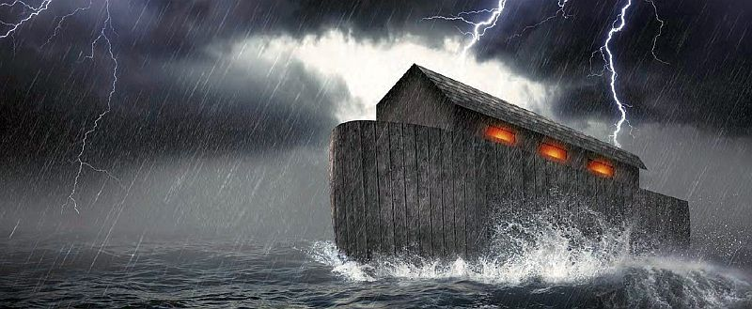
Biliyor muydun ?
- Her şey Tanrı'nın sözü aracılığıyla yaratıldı. Dünyamız 70%'ten fazla sudan oluşuyor. Bu nedenle de dünyamıza mavi gezegen (planeta) deniliyor.
- Geçmişte bir gün bütün dünya Allah tarafından su ile yargılandı. Nuh reygamber zamanında Rab,
“Enginlerin bütün kaynakları fışkırdı, göklerin kapakları açıldı. Yeryüzünde kırk gün kırk gece yamur yağıdı.“ (Yaratılış 7:11+12)
Böylece bütün insanlığı suda yok oldu, çünkü kötülükleri çoktu. Sade Nuh ve onun hanesi merhamet bulup kurtuldular.
- Böyle bir tufan gerçekten olduğunu bütün dünyada hemen hemen her bir memlekete anlatılan efsaneler (hikayeler) ve ispatlar (dokazatelstvolar) var.
- Nuh'un gemisi Ağrı Dağı'nın yaklaşık 4000 metre yükseklikte bir buzlukta bulunuyor. Birkaç kişi onu değişik zamanlarda gördü. Ağrı Dağı tam Türkiye, Rusiya ve İran sınırların kesiştiği yerde bulunuyor. 1916 yılında Rus Tsar Nikolas ІІ. onu bulmak için 150 kişilik bir ekip asker oraya yolladı ve gemiyi buldular.
Düşün ve cevap ver:
1. Hangi iki önemli gerçekler unutmayalım ?
2. Yaratılış 6:5-13 oku ! O zaman Rab neden bütün insanlığı yok etti ?
6.gün | Yeşaya  55:10-11 | Rabbin sözü boşuna değildir !
"Gökten inen yağmur ve kar, toprağı sulamadan, yeri yeşertmeden, ekinciye tohum, yiyene ekmek vermeden nasıl göğe dönmezse, ağzımdan çıkan söz de öyle olacaktır. Bana boş dönmeyecek, istemi-mi yerine getirecek, yapması için onu gönderdiğim işi başarıcaktır"
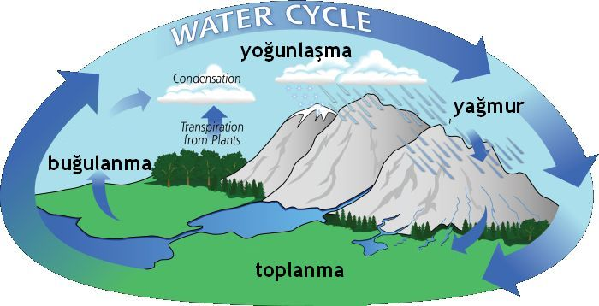
Biliyor muydun ?
- Hiç düşündün mü, neden bütün akar sular denize akar, yine de deniz dolmuyor, akar sular hep çıktıkları yere döner (Vaiz kitabı 1:7) ?
- Su olmadan yaşam mümkün değildir. İnsanın bedeni 70% sudan oluşuyor.
- 1 kilogram pirinç yetiştirebilmek için 2800 litre su lazım.
- Suyu üç durumda biliyoruz: akan su, buz - sıfır derecenin altında donuk su, ve buhar: 100 dereceden daha sıcak olan su.
- Su dolaşımı durmadan tekrarlanıyor: bulutlardan yağmur, kar yada dolu olarak yağıyor. Sonra toprağa girip pınar olarak akar su topraltan çıkıp ırmaklarda toplanıyorve yine denize akıyor.Orada güneşin sıçaklığı ile yine buhara dönüyor, bulut oluyor ve sonra yağmur olarak yine yeryüzüne dönüyor.
- Fakat bu dolaşım sırasında su toprağa bereket veriyor ve ürün çıkarıyor. Bize boş gözüken su dolaşımı aslında yaratıcının istediği büyük bir iş bitiriyor.
Düşün ve cevap ver:
1. Allahın sözü neden yağmura benzetiliyor ?
2. Allahın sözü ne zaman hayatımda bereket getirecek ? Mezmur 1:2-3 ve Mezmur 119:9-11 oku.
7.gün | Yaratılış  1:27 | Allahın elinden geliyoruz !
"Tanrı insanı kendi suretinde yarattı. Böylece insan Tanrı suretinde yaratılmış oldu. İnsanlar erkek ve dişi olarak yarattı"
Biliyor muydun ?

“Allahın suretinde yaratıldık” sözü ne demektir?
Beden
Can
Ruh
Beden: Bedenimiz ölecek, fakat canımız ölmeyecektir. Bedenimiz topraktan alındı ve toprağa dönecektir. Bedenimiz sade bir ramka gibidir.
Ruh: Allah insanı yaratırken onu günahsız olarak yarattı ve ona insanın ruhu aracıyla fırsat verdi ki Allahla beRabberlikte olsun. Günah aracıyla ruhumuz ölmüştür
Can: Bütün düşünme, duyma ve isteme yeteneği bundadır. Bu bizim kişiliğimiz oluyor. Bu bakımından Allahın benzeyişinde yaratıldık.
Düşün ve cevap ver:
1. Mezmur 139:13-17 oku – Sence hayatımızın anlamını nerede bulabiliriz ?
2. 1.Selanikiler 5:23'e göre her insanda ne var ? Bu üç şeyden seni bu anda en çok güden nedir ?
8.gün | Mezmur  139:13-16 | Mükemmel ve harika yaratıldın !
"İç varlığım Sen yaratın, annemin rahminde beni sen ördün. Sana övgüler sunarım, çünkü müthiş ve harika yaratılmışım."
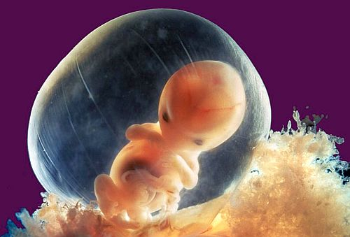
Biliyor muydun ?
- Normal durumda karı koca birleştikten sonra bir bebek olursa, altı güne kadar annesinin rahminde yerleşiyor ve orada beslenilir ve büyüyor.
- Dördüncü haftaya kadar bu yeni insana 'Fetus' denilir. O zaman 0,5 mm büyük oluyor ve üçüncü haftada kalbi çalışmaya başlar. Artık kafa, beyin, bel kemiği, gözler ve kulaklar oluşmaya başlar.
- Beşinci haftadan ona embrio denilir. 31. günde omuzlar oluşma başlar ve 36. güne kadar parmaklar ve başparmağı çıkmaya başlar, sinirler ve kaslar (muskullar) büyüyor. Artık ilk hareketler yapar. Kafası da büyüyor ve beyine yer veriyor.
- 12. haftada tırnaklar çıkıyor. O artık 7,5 cm büyük oluyor, ağırlığı da aşağı yukarı 30 gram.Bu durumda bile 100 % bir insandır. Bundan sonra ancak büyücek. Bunun için gerçekten diyebiliriz ki, bebek aldırmak katilliktir. Allah dedi ki: "İnsan öldürmeyeceksin !"
Düşün ve cevap ver:
1.– Neden her insan çok değerli oluyor ?
2.– Allah her insan için ne hazırladı ve ne biliyor ? Mezmur 40:5 / 139:16 / İbraniler 4:13 bak !
9.gün | Süi.Özd.  4:23 | Kalbinin koru !
"Her şeyden önce de yüreğini koru, çünkü yaşam ondan kaynaklanır"
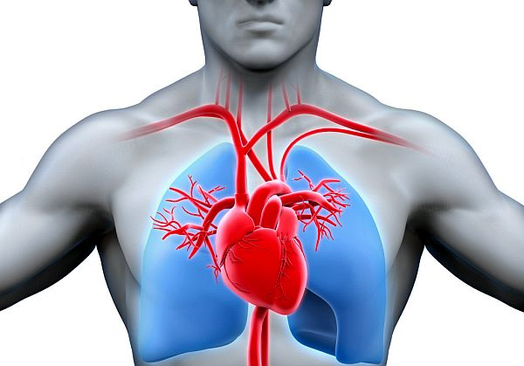
Biliyor muydun ?
- Biliyor muydun ki senin kalbin her gün 100 000 kere pompalıyor ?
- Böylece senede kalbin yaklaşık 3.5 miliyon kere vuruyor !
- Bir günde kalbin yaklaşık 5000 litre kan bedeninde damarlarda, venalar ve arteriyalarda dolaştırıyor.
- Kalbimiz kanımızı böylece yaklaşık 2500 kilometre dolaştırırken, bütün bedenimize yaşamak içim gerekli olan şeyleri veriyor.
- Yani kalp bedenimizin motorudur.
- Kalbimiz yaklaşık bir yumruk kadar büyük bir muskuldur ve iki tarafa bölünüyor. Kalbimizin sağ tarafı akçiyerlerimizi çalıştırıyor, bedenin soluğu bitmesin diye. Kalbin sol tarafı dabedenin kan dolaşımını sağlıyor.
- Allahımız kalbimizi yaratırken harika bir instrument yarattı.
Düşün ve cevap ver:
1. 1.Samuel 16 :7 oku !– Rab nereye bakar ?
2. Markos 7:20-23 oku ! – İsa'ya göre kalbimizden ne kaynaklıyor !
3. Rab bize ne vermek istiyor ? – Hezekiel 36:26
10.gün | Yasanın T.  10:23 | Kanda hayat var
"Çünkü ete can veren kandır"
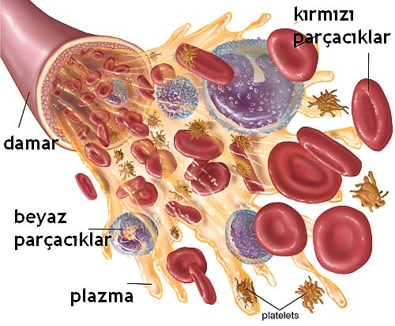
Biliyor muydun ?
- Büyümüş bir insanın damarlarında yaklaşık 5-6 litre kan durmadan geziyor.
- Bir çocukta tabii ki, daha az kan bulunuyor: büyük küçük - her insanın bedenin ağırlığından yaklaşık 7 % kan var. Hesap edebilirsin, sende ne kadar kan var ?
- Kemiklerimizin içinde 'ilik' denilen material kanımızı hazırlıyor. Kanda hem kırmızı, hem de beyaz küçüçük parçacıklar var. Bunlar kan plasması denilen açıksarı renginde olan bir suda yüzüyorlar.
- Kırmızı kan parçacıkları akçiğerimizden oksijen alıp bedenin her organına getiriyorlar. Dönüşte gene, zararlı karbon dioksit gazlarını akçiğere götürüyorlar. Oradan da ve soluk verdiğimizde bedenimizden çıkarılıyor.
- Beyaz kan parçacıkları ise, kan dolaşım sisteminde polisler gibi işliyorlar: her tarafta gezip bedenine girmek istiyen her mikrop, virus gibi, kan sistemine za-rar veren yabancı organizmlerin peşinden takılırlar, onu yok etmeye çalışırlar.
- Kan, Allahın yarattığı harika bir şeydir !
Düşün ve cevap ver:
1. Kan neden çok değerli oluyor ?
2. Yuhanna 1:7 ve 1.Petrus 1:18-19 okuyun ! Hangi kan en değerli oluyor ve neden ?
11.gün | Mezmur  111:10 | Kafanı kullan, akıllı ve anlayağışlı ol !
"Anlayış, Rab'den korkmakla başlar, onun kanunları uyanlar akıllıdır"
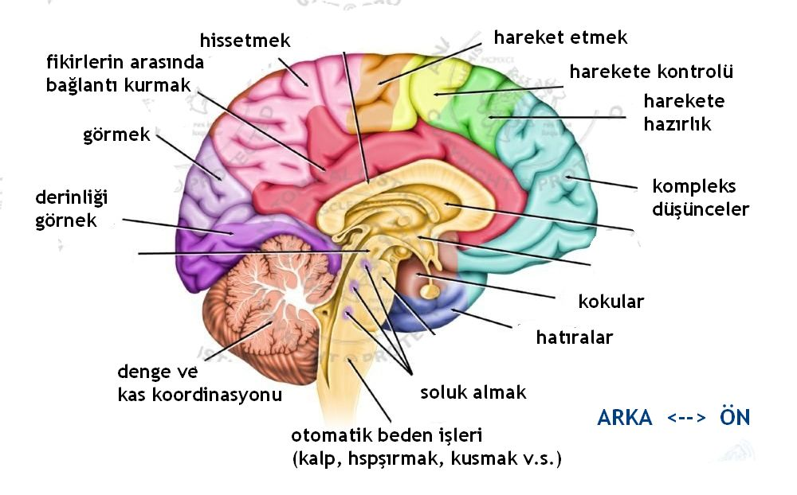
Biliyor muydun ?
- İnsanın beyini 1,5 kilogram ağırlıkta, bir kavun kadar büyük ve beyaz peynir gibi yumuşak oluyor.
- Allahımız beyinimizi çok harika yarattı. Bedenimizin çeşitli organlardan (göz, kulak, burun gibi) her bir saniyede 100 miliyonden fazla impuls alıyor. Beyinimiz onların arasından bir kaç yüz tane seçiyor ve bunlardan ancak en önemlileri işletiriyor. Dünyanın en iyi bilgisayarları (kompüterleri) bile o kadar hızlı işlemiyorlar.
- Bedenimizin değişik işlemlerini görnek için kontrol merkezleri var. Onlar da beyinimizin değişik bölgelerinde bulunuyor. Beyinin en üst katında görme, işitme, konuşma, düşünme ve hareket etme yetenekleri yatıyor. Beyinimizin daha derinlerinde duygularımız yatıyor. Ve en derinlerde kan dolaşımı ve nefes alma kontrol merkezleri yatıyor.
- Beyinimizin kapasitesi o kadar büyük ki. onu son imkanlara kadar kullanmak istesek, her saniyede yeni bir şey öğrenmemeiz gerek ... ve bunu 3 milyon sene boyunca !!!
Düşün ve cevap ver:
1. Kötülük nerede başlıyor ? Yaratılış 6:5 oku.
2. 2.Korintlirer 10:5 göre düşüncelerimizle ne yapmalıyız ? Bunu nasıl yapabiliriz ? Filipililer 4:8 oku.
12.gün | Yakup  3:10 | Sözkerimize dikkat edelim !
"Övgü ve sövgü aynı ağızından çıkar. Kardeşlerim, bu böyle olmamalı."

lezzetli - ekşi - tatlı - acı - tuzlu

Biliyor muydun ?
- Bizim yaratıcımız bedenimize iki eşsiz organlar verdi: gırtlak ve dil. Bunlar bize konuşma yeteneği veriyor ve bizi bütün hayvanlardan farklı yapıyor.
- Bütün dünyada 5000'den fazla dil konuşuluyor ve her bir miletin kendi dili var.
- Konuştuğumuz sözlerle ya fayda, yada zarar getirebiliriz.
- Ayrıca ağızımızdaki dilimizin başka bir özelliği var. Onunla hem duyabiliriz, hem de tat alabiliriz. Dilimizin uçunda bir yemeğin tatlı olduğunu hissediyoruz, dilin ortasında bir şeyin ekşi ve tuzlu olduğunu hissediyoruz ve içerdeki uçunda bir şeyin acı olduğunu duyuyoruz.
- Dilini zaptedebilen kişi bütün bedeni de zaptedebilir.
Düşün ve cevap ver:
1. İnsan kurtulabilmek için ne lazım yapsn ? Romalılar 10:10 oku.
2. Kurtulmuş bir insan ağızınla ne yapsın ? İbraniler 13:15 oku.
3. Dilimiz neye benziyor ? Yakup 3:1-12 oku.

13.gün | Matta  11:15 | Kulaklarını aç ve doğru dinle !
"Kulağı olan, işitsin !"
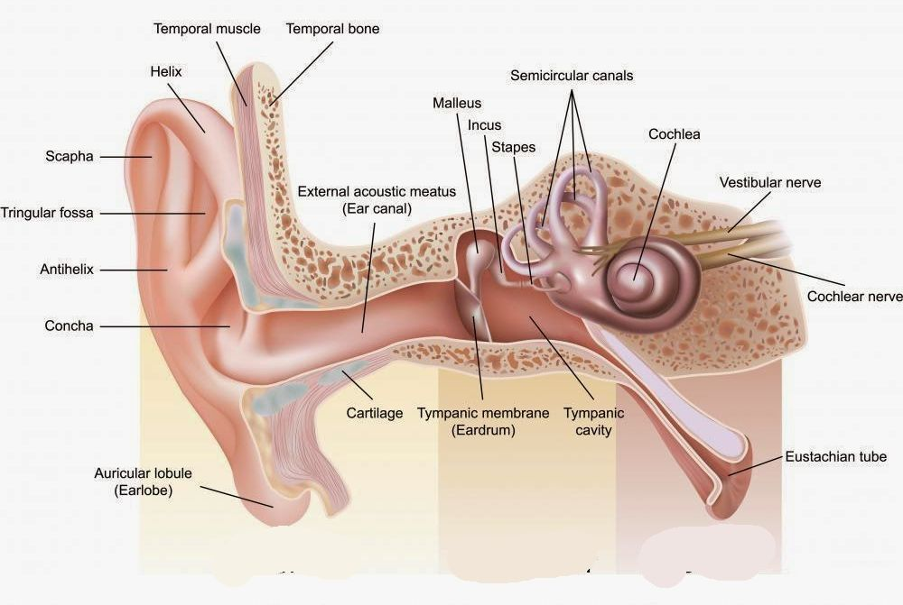
Biliyor muydun ?
- Bizim yaratıcımız kulakları yaratırken, onlara hem işitme, hem de denge tutma görevini verdi.
- Görünen kulaklarımız aslında sadece organın dış tarafıdır: bir funika gibi ses tonlara bir kanal oluyor. Üstelik, bir elek gibi, iç kulağını toz ve ona benzer zararlı şeylerden koruyor.
- Kulağın orta tarafında bir darbukanın derisine benzeyen küçük bir zar (membran) var. O gene üç küçücük kemiğe bağlanıyor. Membran ve kenikler birlikte bir hızlandırıcı olarak işliyorlar. Kanaldan gelen tonları 22 kat hızlandırıyorlar.
- İç kulağımız sanki bir kasabanın telefon santrala gibi işliyor: çok bağlantıları var. O büyük bir piyano gibidir, ama sanki içinde 35.000 tane tel var. İç kulağımız, işittiğimiz her bir ses için beynimize ayrı bir sinyal veriyor.
- Aynı zamanda iç kulakta çok titiz olan denge tutabilme cihazı (aparatı) var. Bu önemli görevleri yapabilsin diye, iç kulağımız en içeride, kafa kemiğimizin altında korunuyor.
Düşün ve cevap ver:
1. Süleyman Özd. 28:9 . Bu ayet ne demek istiyor?
2. Başkalara yardım etmek istersek, o zaman Rab'den ne isteyelim ? Yeşaya 50:4 oku.
14.gün | Matta  6:22 | Nereye bakıyorsun ?

"Bedenin ışığı gözdür. Gözünüz sağlamsa, bütün bedeniniz aydınlık olur."
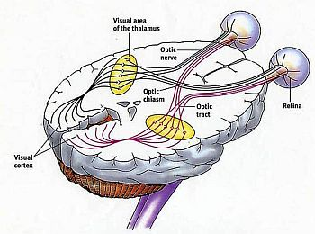
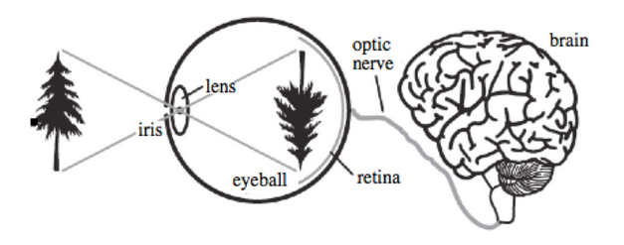
Biliyor muydun ?
- Biz gözlerimizle konuşuyoruz. Hoşumuza giden bir şey gördüğümüz zaman, göz bebeklerimiz açılıp büyüyorlar. Beğenmediğimiz bir şeyi görünce, küçük kalıyorlar.
- Gözlerimizin arka tarafı bir ekran gibidir. Gördüğümüz şeylerden gelen ışık gözbebeğinden geçip o ekranda aslında kafa üstü duran bir resim yaratıyor. Mesela: bir insana bakarken, ayakları yukarıda, kafası gene aşağıda duruyor. O ekrandan görme siniri beyinimize bağlanıyor. Beyini gene, resimleri yeniden döndürüyor ki bize olduğu gibi görünsün. Her bir kamera benzer şekilde çalışıyor. Ancak gözlerimiz uymadığı zamanda durmadan çalışıyorlar.
- Gözlerimize giren resimler iki boyutludur. Şeyleri ancak sağ-sol, yukarı-aşağı olarak görüyoruz; derinlik yok. Ancak beyinimiz çok kompleks hesaplar yaparak, bunu bize üç boyutlu olarak gösteriyor ve artık uzunluk, genişlik ve derinlik görebiliriz.
Düşün ve cevap ver:
1. Neden gözlerimize dikat etmeliyiz ? – Yaratılış 3:6; 1.Yuhanna 2:16 bak.
2. Gözlerimiz ne yapsınlar ? – Mezmur 119:37; İbraniler 12:2 bak.

15.gün | Efesliler  4:28 | Ellerimiziin yeni işi
"Hırsızlık eden artık hırsızlık etmesin. Tersine, kendi elleriyle iyi olanı yaparak emek versin, böylece ihtiyaç olanla paylaşacak bir şeyi olsun.
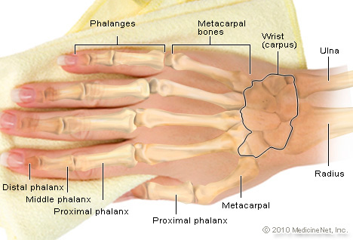
Biliyor muydun ?
- Elimizle hem hasas işler hem de kaba işler yapabiliriz: hem ipliği iğne deliğinten geçiriyoruz, hem de çekiçler enseri oduna kakıyoruz.
- Başparmağımız sayesinden elimiz 58 ayrı ayrı hareket yapabilir.
- Başparmağımız bize Allahın harika işleri gösteriyor. Bir düşünün: ne kadar zorluk çekerdik eger o olmasaydı. Ellerimiz sakat gibi olacaktılar.
- Elimizde birbirine bağlı olan 27 tane kemik var ve kirişler aracılığıyla 35 ayrı kas (muskul) tarafından çalıştırılıyorlar.
Düşün ve cevap ver:
1. Ellerimizle ne lazım yapalım ? – 1.Selanikliler 4:11; Matta 6:3; Süleyman Özd. 21:25; Ağıtlar 3:41 oku.
2. Nerede gerçekten emin olabiliriz ve ne lazım yapalım ? – Yuhanna 10:28+29; 1.Petrus 5:6 oku.
16.gün | Efesliler  6:15 | Geç olmadan koş ?
"Ayaklarınıza esenlik müjdesini yayma hazırlığını giymiş olarak yerinizde durun !"

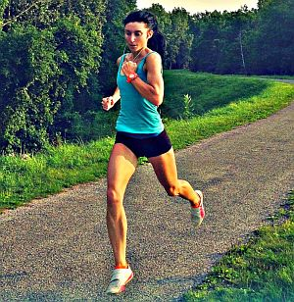
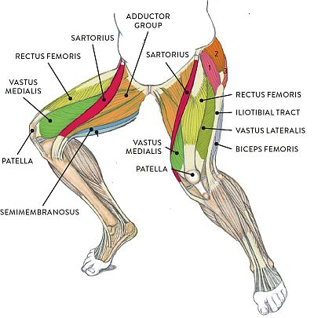
Biliyor muydun ?
- 1896 yılında sevte Atina kasabasında Olimpik oyunlarda Maraton koşusu yapıldı. Bu koşunun uzunluğu tam 42.195 metredir.
- Hızlı yürürken ya da koşarken bedenimizin ağırlığı ayaklarımıza normalinden 5-6 kat kadar fazla yük biniyor.
- Ayaklarımızın şekli ve yapılışı büyük bir yaya veya iyi bir amortisöre benzetebiliriz.
- Baldır kası (muskulu) ve topuk kemiği birleştiren kiriş, ayağımıza yumuşak hareket etmek için yardım eder ve bu nedenle de ayak parmaklarında durabbiliriz.
Düşün ve cevap ver:
1. Bizim ayaklarımız ne yapsınlar ? – Markos 16:15; Romalılar 10:15 bak.
2. Ayaklarımız en çok neye dikat etsinler ? - Mezmur 17:5; İbraniler 12:13 bak.

17.gün | Mezmur  90:12 | Hayatımız çok kısa; hesaplı yaşa !
"Bu yüzden günleri saymaya bize öğret ki, bilgelik kazanalım."
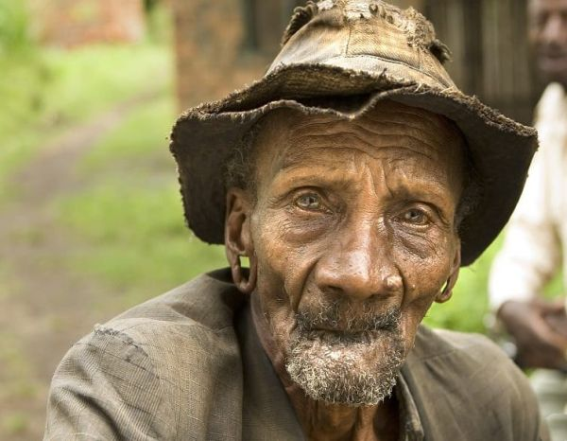
Biliyor muydun ?
- Bizim bedenimiz öyle yaratıldı ki, uzun yıllar yaşayabilsin diye. Kutsal Kitaba göre ilk insanlar çok daha uzun yaşadılar. Adem 930 sene, Metuşelah bile 969 sene yaşadı. (Yaratılış 5)
- O zaman neden biz o kadar uzun yaşamıyoruz ? Kutsal Kitap bize açık diyor ki, Rab Allah, insanların günahı yüzünden, onların yaşını ilk önce 120'ye, sonra da 70-80 yaşlarına indirdi. (Yaratılış 6:3+5+6 /Mezmur 90:10). Ortalama olarak insanların ömrü gerçekten sade o kadardır.
- Herkese ölüm bekliyor. Ama biz onu pek kabul etmek istemiyoruz. Hayatının sonuna bakarak yaşa, o zaman daha hesaplı yaşayacaksın !
- Kalıcı olmayan şeyler için yaşama, sonsuza kadar kalan işler için yaşa ! (1.Yuhanna 2:15-17).
Düşün ve cevap ver:
1. Hayatımız neye benzetiliyor ? – Yakup 1:9-11; 4:13-14 oku.
2. Nasıl yaşamalıyız ? – Yakup 4:15; Efesliler 5:15-17 oku.
18.gün | Mezmur  103:15-16 | Ne kalacak ?
"İnsana gelince, ota benzer ömrü, kır çiçeği gibi serpilir, Rüzgar üzerine esince yok olur gider, bulunduğu yer onu tanımaz."
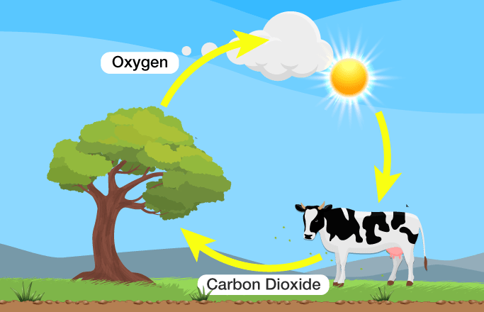
Biliyor muydun ?
- Bilim adamlarına göre dünyamızda 400 000 'den fazla çeşit bitkiler biliniyor: ot, çiçek, yeşillik ve ağaclar. Hemen hemen her yerde onları görebiliriz.
- Yeryüzümüzde yeşil bitkiler olmasaydı, hayatımız mümkün olmayacaktı. Bitliler, fotosintez denilen kimyasal bir işlemle, havadan karbon dioksit gazını çekiyorlar, güneşin enerjisini kullanarak, kendi bedenlerinde yiyecek meydana getiriyorlar ve oksiyen (kislorod) gazını havaya salıyorlar. Hayvanlar ve insanlar da yaşayabilmek için o oksijene muhtaçtırlar. Bitkiler ise soluğumuzla havaya saldığımız karbon dioksite muhtaçtorlar. Demek, ancak bitkilerin sayesinde yaşıyoruz.
- Her sene yeniden mevsimlerin değişmesini seyrediyoruz. Rab otları ve ağacları harika bir biçimde giydiriyor. Bitkilerin tohumlarını yaymak için, Rab çeşitli hizmetçiler kullanıyor: bitkilerin gücü, rüzgar, arılar, böçekler, kuşlar ve başka hayvanlar. Ve yine de hepsi güzelliğini sade kısa bir vakit için gösteriyorlar. Hayatımız da buna benzer.
Düşün ve cevap ver:
1. Kalıcı olan ne var ? – Mezmur 145:13; 1.Petrus 1:24; İbraniler 13:8 oku.
2. Çiçeklere bakarak ne ders öğrenmeliyiz ? – Matta 6:27-30 oku.
19.gün | Mezmur  1:1-3 | Vaktinde meyva veren sağlam ağaç gibi ol !
"Ne mutlu o insana ki, kötülerin öğüdüyle yürümez, Günahkarların yolunda durmaz. Ancak zevkini Rabbin yazasından alır "böylesi akarsu kıyılarına dikilmiş aaca benzer"
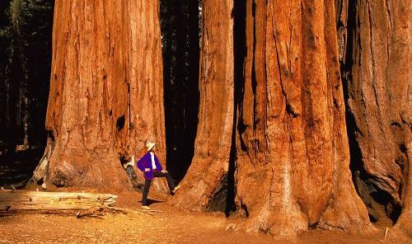
Biliyor muydun ?
- Dünyanın en yaşlı ağaçları Kaliforniya!da bulunuyor. Onlara 'Mamut ağaçları' denilir. Bazılar 3000–4000 seneliktir ve o kadar geniş oluyorlar ki, ağacın ortasından arabalar geçebiliyor.
- Afrikada Baobab denilen ağaçlar var. Yağmur yağdığı zaman kabukların altında 10.000 litreye kadar su depoluyorlar. Kuraklık zamanında hayvanlar ve insanlar bundan faydalanırlar.
- Avustralya'daki Okaliptüs ağaçları ise 150 metre yüksek,12 metreye kadar kalın olur.
- Bir ağaçın sağlam olması için onun kökleri çok derine inmesi lazım. Ayrıca ağaçlar sular yanında dikilir, bol bol meyva versin diye. Sen de öyle ol !
Düşün ve cevap ver:
1. Bir ağaç ile bir imanlının arasında ne gibi benzerlik var ? – Matta 7:15-23 oku.
2. Nasıl iyi meyva verebiliriz ? – Yuhanna 15:4-5 oku.
20.gün | Luka  8:15 | İyi bir toprak gibi ol !
"İyi toprağa düşenler ise, sözü işitince onu iyi ve sağlam bir yürekte saklayanlardır. Bunlar sabırla dayanarak ürün verirler."
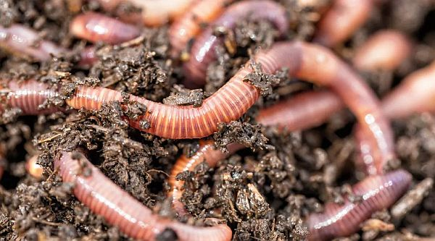
Biliyor muydun ?
- Toprağın yumuşak olması için solucanların büyük bir payı var. Rabbin yarattığı bu küçük varlıklar, büyük bir iş bitiriyorlar. Bilim adamlarının araştırmaların sonucu şudur: Topraktaki solucanlar o kadar kalabalık ki, 300–400 sene içinde bütün yeryüzündeki bütün topraklarını 40 santimetre derinliğe kakar kendi barsaklarından geçirip aktarmış oluyorlar.
- Her bir tohum her bir toprağa ekilmez: yumuşak ve sert topraklar var. Mesela pirinç mesela çok yaş toprağa ekilir. İklim şartları da önemli bir rol oynuyor. Ve toprak ürün versin diye, hazırlanıp işlenmiş olmalı.
- Bizim kalbimiz de toprağa benziyor. Tohum gene, Allahın sözüdür. Onu seslersek ekiliyor. İyi, ama kalbimiz hangi toprağa benziyor ?
Düşün ve cevap ver:
1. Kim iyi toprağa benziyor ?
2. Tarladan hangi önemli gerçek öğrenebiliriz ? – Galatyalılar 6:7 oku.
3. Yakup 5:7-8'e bakarak ne öğreniyoruz ?
21.gün | Yuhanna  12:24 | Benlik ölmeden ürün vermek de yok !
"Size doğrusunu söyleyeyim, buğday tanesi toprağa düşüp ölmedikçe yalnız kalır. Ama ölürse çok ürün verir."
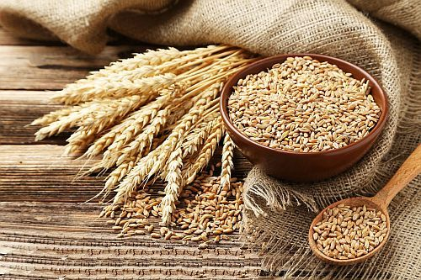
Biliyor muydun ?
- Her gün soframıza gelen ekmek bize besliyor. Ama hiç düşündün mü, ekmek oluncaya kadar neler oluyor ?
- Toprak hazırlandıktan sonra, ekin taneleri toprağa ekilir. Yağmurun ve güneşin etkisiyle taneler çatlanıp kök salmaya başlarlar. Bir vakite kadar filizlenme başlıyorlar. Çatlamayan (ölmeyen) taneler faydasız ve yalnız kalırlar.
- Böyece yok olan taneler vakit geldi mi yüz kata kadar ürün verirler. Sonra da değirmene getirilir, öğütülüp un oluyor. Un ve sudan hazmur yapıp fırında ekmek pişiriyoruz. Geri kalan, öğütülmeyen taneler yeniden toprağa ekilir ve böylece çoğalır.
- Dünya çapında 8.000'den fazla ot çeşitleri var. Sadece 20 ayrı buğday (ekin) çeşitleri bulunuyor. Daha yumuşak çeşitleri ekmek için, daha sert çeşitleri makarna ve spageti için kullanıyotuz.
Düşün ve cevap ver:
1. Ne bakımından ekin tanesine benzeyelim ?
2. İsa'ya hizmet etmek isteyen ne yapsın ? Yuhanna 12:25-26 oku.
22.gün | Yeremya  8:7 | Göçmen kuşlar daha iyi biliyorlar
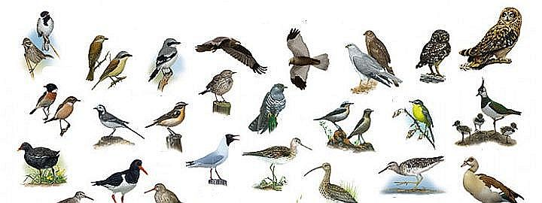
"Gökteki leylek bile belli mevsimleri bilir. Kumru da, kırlangıç da, turna da göç etme zamanı gözetir. Oysa halkım buyruklarımı bilmez."

Biliyor muydun ?
- Eskiden biyologlar sanırdılar, yeryüüznde 9-10 bin kuş türü bulunuyor. Ama son araştırmalarına göre, gerçek sayı iki kat daha büyüktür: 18.000.
- Bütün kuş cinslerinin yüzde 90'ında erkek ve dişi birbirine ömür boyunca bağlı kalırlar.
- Havada 290 km hızlılıkla uçan Dogan (sokol) Bütün kuşların en hızlısıdır. Yerde koşan en hızlı kuş Devekuşu'dur (Ştraus): saatte 70 km koşabilir.
- Göçmen kuşlardan en uzun yolculuk yapan kuşlar Denizkıyı kırlangıç ve Gezgin albatros oluyor: her yıl 15.000 – 20.000 km kadar yol yaparlar.
- 9000 metre yükseklikte uçan Çizgili ördekler en yüksekte uçan göçmen kuşlar oluyorlar.
- Her senede bu harika görünüm izleyebiliriz: göçmen kuşlar aynı vakitte toplaşıyor ve uzun yola çekiliyorlar. Onlara vakit bildiren ve yol gösterin kimdir acaba? Tabii ki, yaratıcımız onlar böyle bir duygu, istek ve içgüdü (instinkt) verdi.
Düşün ve cevap ver:
1. Ne bakımından göçmen kuşları örnek alabiliriz ?
2. Rabbi seversek ne yapmamız lazım ? – Yuhanna 14:21 oku.

23.gün | Yeşaya  53:6 | Yoldan çıkmış gibi
"Hepimiz koyun gibi yoldan sapmıştık,
her birimiz kendi yoluna döndü."
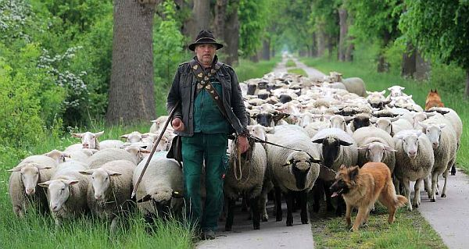
Biliyor muydun ?
- 450 ayrı koyun cinsleri biliniyor. Büyüklük, renk ve yapağının kalitesi birbirlerinden farklıdırlar. Kpyunlar 16 yıl kadar yaşayabilirler. Dişi koyunlar 1-2 kadar yavru doğurur.
- En kaliteli yapağı İspanyol 'Merino' adlı cinsten geliyor.
- Koyunlar klasik sürü hayvanlarıdır. Aslında çok aptal hayvanlardır. Onları güden yoksa çok çabuk yoldan çıkıp kayboluyorlar. Tek başına hiç dayanamazlar ve sürüden uzaklaşınca tek başına geri dönmek için yolunu bulamazlar.
- Koyunlar çobanı sesinden tanırlar ve onun ardından giderler. Çobanı olmayan birinin peşinden gitmezler.
- Koyunların kendini düşmanlardan savunabilmek için hiç bir silahı yok; tek çare kaçmak.
Düşün ve cevap ver:
1. İnsanlar neden koyunlara benzetiliyorlar ?
2. Koyunlardan ne öğrenebiliriz ? – Yuhanna 10:3-5 bak.

24.gün | Yeşaya  1:3 | O kadar mı anlayışsızsınız ?
"Eşek efindisinin yemliğini bilir, ama .. halkım bu kadarını bile bilmiyor, .. anlamıyor"
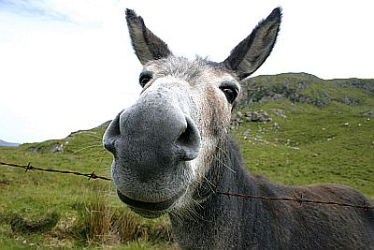
Biliyor muydun ?
- Haksız olarak “eşek gibi aptal“ deniliyor, çünkü eşek hiç de aptal bir hayvan değildir. Onlar tam tersine, çok akılı ve dayanıklı hayvanlardır.
- Mesela: insan taşıyan eşekler kiç yorulmadan günde 30-40 kilometre yolcu taşıyabilir. Yük taşıyan eşekler ise, un ve ekin çuvalları uzun yolda taşıyabilirler.
- Eşekler sakin ve kaprizli olmayan hayvanlardır: yemlerini için hiç seçmiyor. Lazımsa dikenli otlar bile yiyorlar. Fakat su konusuna gelince titiz davranıyorlar:,ancak temiz su içerler. En çok kuru ve sıcak havaları severler.
- Eşeklerin hafızası çok kuvvetli - herşeyi hayırlıyorlar. büyük bir hatırlama gücü var. Bir kere gittikleri yolunu asla unutmazlar, her zaman yine bulurlar.
- Yorucu işlerde çalışırken bile 30-40 seneye kadar yaşıyabilirler.
Düşün ve cevap ver:
1. Hangi konuda eşek bize bile örnek oluyor ?
2. Allah bizden ne istiyor ? – Mezmur 46:10 / 82:13 / Amos 5 :4

25.gün | Mezmur  42:1 | Tanrıya özlem duymak
"Geyik akarsuları nasıl özlerse, canım da seni öyle özler, ey Tanrı !"
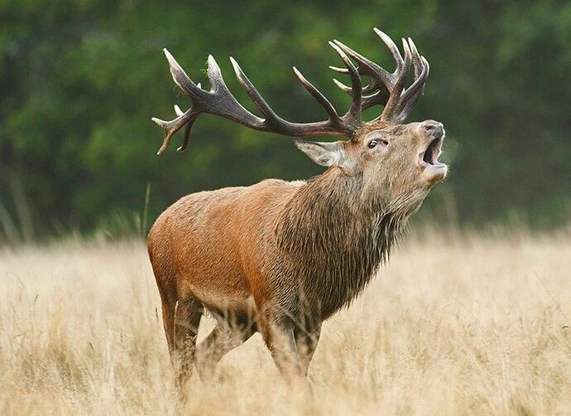
Biliyor muydun ?
- Erkek geyik yaşlarını boynuzları ilegösteriyorlar. Bir senelik erkekte iki küçük boynuz var, onları da her sene atılıyor. Sonra her ilkbaharda yeniden ortaya çıkıyor... ama bu sefer bir boynuz ucu daha fazla büyüyor.
- Geyklerin ömrü 20 yaşına kadardır. Demek, o yaşa gelince boynuzların 20 tane ucu var; hatta 22 uçlu geyikler bile göründü.
- Erkekler senenin büyük bir kısmını dişilerden ayrı yaşarlar. 7-8 yaşından öte artık sadece tek tek geziyorlar.
- Geyikler sade ağaçların kabuklarından ve otlardan besleniyorlar. Onların uzunluğu 1,70 – 2,40 metre, omuz yüksekliği de 1,20 –1,50 metreye kadar olur. Ağırlık 150 – 200 kilogram kadardır.
Düşün ve cevap ver:
1. Sen ne zaman en çok Allahı özlüyorsun ?
2. Neden Allaha özleyelim ?
3. Allaha özlemek ne demek ? Mezmur 84 oku.
26.gün | Matta  6:26 | Kuşlardan öğrenelim, Rabbe güvenelim !
"Gökte uçan kuşlara bakın ! Ne eker, ne biçer, ne de ambarlarda yiyecek biriktirler. Göksel babanız yine de onları doyurur. Siz onlardan çok daha değerli değil misiniz?"
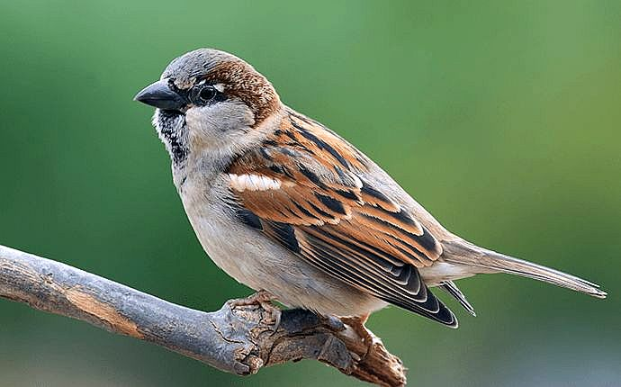
Biliyor muydun ?
- Serçe kuşu (vrapçe) düyanın hemen hemen her bir tarafında kalabalık olarak bulunur. sanılıyor li, dünyada en kalabalık kuş cinsidir.
- Onun çoğalmasının bir nedeni, yeni durumlara çabuk alışmasıdır.
- Serçe kusları senede 2-3 kere, dördümcü aydan sekizinci aya kadar yumurtlıyor. Bir yumurtalamada 4-6 yumurta veriyor. 11-14 güne kadar yumurtaların üstünde oturuyor. Yavrular da 13.-15. güne kadar yuvada kalırlar.
- Bir serçe kulu 10 seneye kadar yaşabilir.
- Bir serçenin küçük kalbi çok güçlüdür: bir dakikada 460 kere vuruyor ve korktuğu zaman 760 vuruş yapar.
Düşün ve cevap ver:
1. Ne bakımından serçeler bize örnek olur ?
2. Neden temeli ihtiyaçlarımız için kahırlanmayalım ? – Filipililer 4:19, 1.Timoteus 6:6-8 oku.
27.gün | Yeşaya  40:31 | Taze gücüm gizliliği
"Rabbe umut bağlayanlarsa taze güce kavuşur, kanat açıp yükselirler kartallar gibi. Koşar ama zayıf düşmez, yürür ama yorulmazlar."
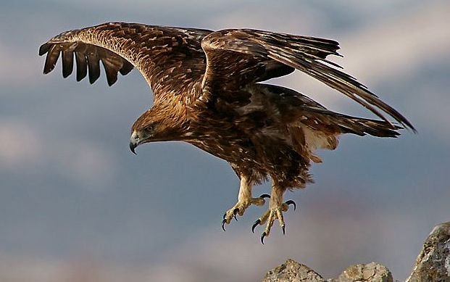
Biliyor muydun ?
- Kartal her daima güç, kudret ve üstünlük için bir sembol oluyor. Birçok devletlerin bayraklarda kartal bulunuyor.
- Kartalların çeşitleri var. Balık kartalı, Çekiş kartalı, Bağırmadenis kartalı veya en çok tanınan Kayalık kartalı var.
- Kayalık kartalı 3 - 6.5 kilogram ağırlığındadır ve kanaatlar açtığında 2.30 metre geniş olabilir. 20 seneye kadar özgürlükte yaşar. 5-6 yaşlarında iken birleşip çiftleşiyorlar. Böyle bir çift, 300-600 km2 kadar büyüklüğünde bir bölgede avlıyor.
- Kartal çok yüksekten avlayarak, kurban olacak olan hayvanı görüyor ve ansızın büyük bir hızlılıkla saldırıyor. Sonra kurbanını tırnaklarda tutup güçlü kanat vuruşlarla yeniden havalanıyor.
Düşün ve cevap ver:
1. Sen güç nerede arıyorsun ? – Yeremya 17:5-10
2. Rabden güç alan insan ne yapar ? – Mezmur 84:5-7

28.gün | Mezmur  32:9 | Aklını kullan !
"At ya da katır gibi anlayışsız olmayın, onları idare etmek için gem ve dizgin gerekir, yoksa sana yaklaşmazlar"
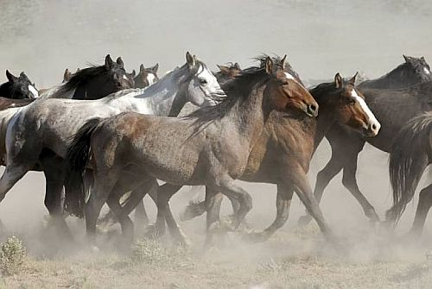
Biliyor muydun ?
- Yaklaşık 200 ayrı beygir cinsleri biliniyor. Boy, renk ve temperament bakımından hepsi farklıdırlar. Kuzey (severna) Amerika'da "Mustang" ve güney (yujna) Fransa'-da "Karmarg beygiri" denilen bugünümüze kadar hala yabani beygir sürüleri var.
- Mustanglar öbür beygirler gibi bir sürü hayvanıdır. Birbirine destekliyorlar ve tehlike varsa beraberlikte korunuyorlar. Mustanglar sade 1.40 metır (omuz yüksekliği) yüksek oluyor fakat çok dayanıklı olur. Zor zamanlarda bile bir kaç gün yiyentisiz ve susuz dayanabilirler.
- Beygirler ta eski zamandan beri insanın zaptetiyği ve yetiştirdiği hayvanlardır. Eski zamanlarda bir milletin çok sauıda beygirleri olduğu zaman zengin ve güçlü sayılırdı.
- Beygirler kendiliğinden evcil olmuyorlar. İnsan onlara gem ve dizginleri koymakla ancak zaptedip güdebilir.
Düşün ve cevap ver:
1. Ne bakımından beygirlere benzemeyelim ?
2. Neden Allaha yaklaşalım ? – Yakup 4:7-8 oku.
29.gün | Sül. Özd.  6:6 | Karıncaları örnek al !
"Ey tembel kişi, git, karıncalara bak, onların yaşamından bilgelik öğren !"
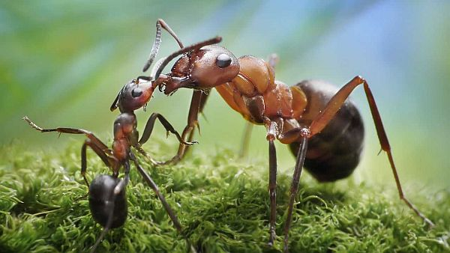
Biliyor muydun ?
- Dünya capında 8.000 ayrı çeşit karınca cinsleri biliniyor.
- Onlar küçük devletlerde yaşıyorlar. Bir karınca halkında büyük bir sıra var ve her karıncanın belirli bir görev var.
- Karınca kraliçe ve erkekler ilkbaharda çiftleşmek için havada uçarak birleşiyorlar.
- Kraliçe sonra karıncalar yuvasında ayrı bir yerde tek başına yaşıyor. Onun tek görevi yumurtalamaktır.
- İşçi karıncaları sade dişilerden oluşuyor. Onların kanatları yok, bedenleri de daha güçlü oluyor. Onlar yiyenti getiriyorlar ve yuvayı temizliyorlar. Durmadan çalışıp kendi ağırlığından kat kat daha büyük yükler bile taşıyorlar.
- Asker ve bekçi karıncaları da var. Onlar işçi karıncalarını ve yuvayı koruyorlar.
Düşün ve cevap ver:
1. Karıncalardan ne örenebiliyoruz ?
2. Kime bensemeyelim ve neden ? – 2.Selanikliler 3:6-15

30.gün | Matta 10:16 | Akıllı ve saf ol !
"İşte, sizi koyunlar gibi kurtların arasına gönderiyorum. Yılan gibi zeki, güvercin gibi saf olun."
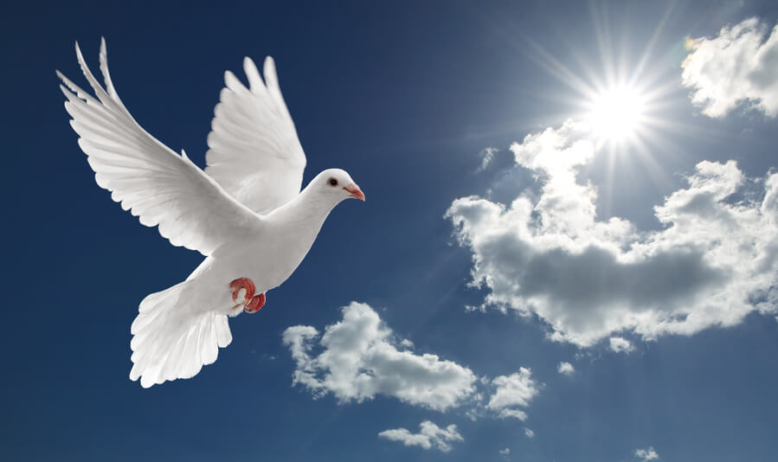
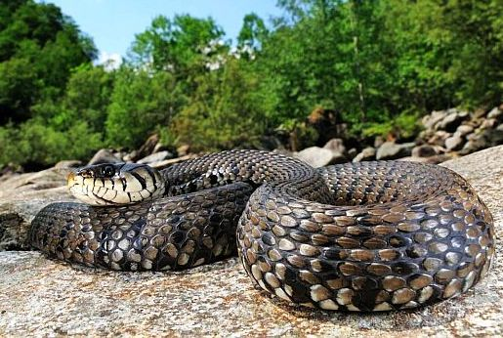
Biliyor muydun ?
- Güvercin kuşların yaklaşık 300 çeşit cinsi var. Dünyanın her tarafında bulunuyorlar.
- Eski zamanlardan beri güvercin, barış için bir simvol oluyor. Nuh peygamber, tufandan sonra ilk olarak bir güvercin yolladı, sular indi mi diye baksın. İncil'de güvercin sakin ve yavaş bir hayvan olarak gösterişiyor ve saflık için bir siemboldur.
- Dünya çapında 3.200 çeşitli yılan türleri biliniyor. Onların 700'ü zehirlidir.
- En uzun yılan, Endonezya'on tropik ormanlarında uaşayan 'Ağlı piton'dur. En büyük yolanlar ise, Güney (yujna) Amerika'da bulunan 'Anakonda'dır. Onların en büyükleri 10 m kadar uzun oluyorlar.
- Yılanlar kurnazlık ve beklenmeyen hareketler için tanınıyor.
Düşün ve cevap ver:
1. Ne zaman güvercine ve yılana benzeyelim ?
2. İsa böylece ne demek istiyor ? – Efesliler 4:25+29-32 / 5:15-17

31.gün | Vahiy  5:5 | Galip gelen, her şeyin üstünde olan !
"İşte, Yahuda oymağından gelen Aslan, Davudun kökü galip geldi"
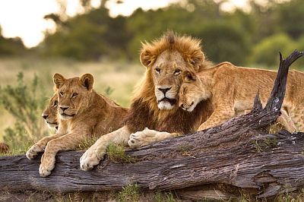
Biliyor muydun ?
- Aslan görkemli ve kudretli bir hayvandır. Boşuna ona “Hayvanların kralı“ denilmiyor.
- Aslanlar 30 hayvana kadar büyük ailelerde yaşıyorlar. Erkekleri 200 kilo-grama kadar ağırlıkta oluyorlar. Onlarııın tek görevi, kendi ailelerin koruyu-cusu olmaktır. Avlayıp aileye yiyecek sağlamak, daha fazla dişilerin sorumlu-luğudur. Aslanlar, ancak aç olduğu zaman başka hayvanlara saldırıyorlar.
- Eskiden aslanlar Afrika'dan Hindistan'a kadar, dünyanın çok geniş bir bölgesinde bulunurdu. Fakat bu günlerde sadece Sahara Çölü'nün ötesinde Orta ve Güney Afrika'da bulunuyor. Hindistan'ın güneyinde bir ormanda da birkaç aslan yaşıyor.
Düşün ve cevap ver:
1. İsa Mesih'e “Yahuda oymağından gelen Aslan” deniliyor. Sence bu ne anlam taşıyabilir ?
2. İsa Mesihin ne hakı var böylece ? – Vahiy 5:4-5 oku.
3. Aslana bezetilen İsa, başka ne oluyor ve ne yapıyor ? – Vahiy 5:6-13 oku.

